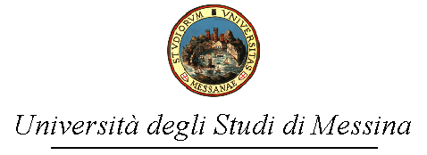
IL DECANO

VISTA  VISTO  VISTO  VISTO  VISTO  RITENUTA | la legge n. 240 del 30 dicembre 2010 e s.m.i.;  lo Statuto dell’Università degli Studi di Messina emanato con D.R. n. 3429 del 30 dicembre 2014;  il Regolamento Generale d’Ateneo emanato con D.R. n. 376 del 18 febbraio 2016 ed, in particolare, l’art.5;  il D.R. n.**** del ******** con il quale vengono indicate le modalità operative per l’elezione dei Direttori delle Scuole di Specializzazione mediche;  il proprio decreto n.***** del ********** di indizione dell’elezione del Direttore della Scuola di Specializzazione in ************ ;  la necessità di provvedere alla composizione del seggio elettorale per le elezioni de quibus;

DECRETA

Art.1

A norma di quanto nelle premesse, per le elezioni del Direttore della Scuola di Specializzazione in ***********, per il triennio ****/****, che si terranno in data****** , dalle ore ****** alle ore ****** presso ******, viene nominato il Seggio elettorale che opererà nella seguente composizione:

Prof. ******** - Presidente
Prof./Dott.******** - Componente
Prof./ Dott.********- Componente
Prof./ Dott.********- Segretario verbalizzante

IL DECANO
(Prof. *************)

